Конкурсная работа
«Звуки земли»
2-ая возрастная группа
ученика 6-го класса Шамхалова Руслана.
МКОО « Ахмедкентская средняя общеобразовательная школа»
Кайтагского района Республики Дагестан .

Руководитель : шк.психолог и кл.руководитель 6-го класса
Нахбарова Барият Мухтаровна.
Телефон :89618333146

05.04.2017год.

Международный день птиц отмечается каждый год во всём мире. Появился он в конце ХІХ века в Америке. Буквально за несколько лет он стал очень быстро распространяться по разным странам. Этот праздник считается самым первым, появившимся в так называемом «экологическом календаре». Отмечать в Европе его начали уже в 1906 году. Международный день птиц в России. Начало истории Добравшись в Россию, Международный день птиц получил большое признание. К тому моменту здесь уже была организована охрана пернатых. В начале ХХ века существовали десятки разнообразных комитетов, занимающихся этим делом. Одним словом, покровительство живой природе в России процветало. Зачем кошки несут убитых животных домой 9 самых больших неразгаданных тайн в физике Повзрослевшие дочки знаменитостей Майские союзы и юннатские организации Изучение и защита птиц привлекали также и детей. На базе школ для этого открывались специальные Майские организации. Девяти-одиннадцатилетние ребята объединялись в отряды. Их отличительным знаком были головные уборы с изображением летящей ласточки.
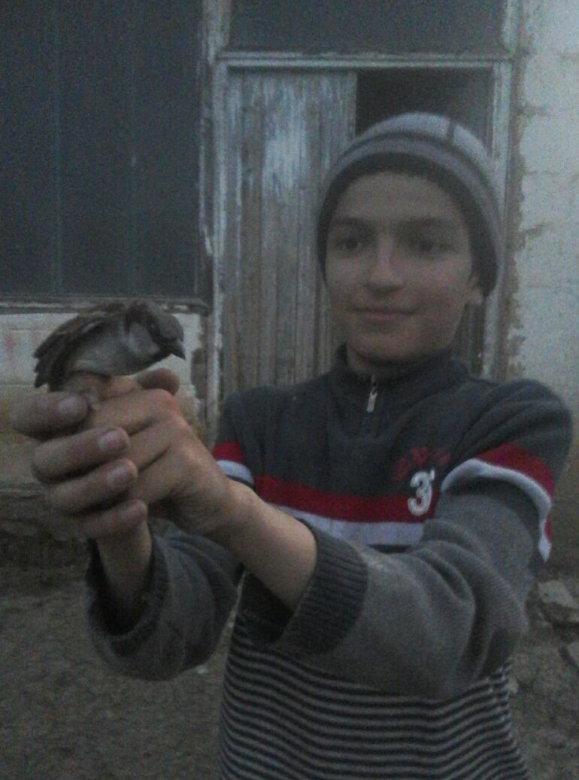
С 1910 года для любителей природы в селе Хортица также было создано специальное общество. Его участники кормили птиц и вешали для них скворечники. Майские союзы были закрыты сразу после революции. Тем не менее юннатские организации подхватили их идею. В 1924 году на их Всесоюзном съезде и было предложено вновь учредить Международный день птиц. Через 2 года праздник уже был признан официальным. А ещё через пару лет количество участников в разнообразных мероприятих, приуроченных к этому дню, было просто колоссальным! Около 65 тысяч детей в одной только Москве развешивали скворечники и подкармливали пернатых. Таким образом, с каждым годом всё ярче и ярче отмечался в России Международный день птиц. Дата его приходится на 1 апреля. 35 мудрейших еврейских поговорок Какие растения нельзя держать в доме? 7 фраз, разрушительных для психики ребенка. Праздник умирал и возрождался… Всё было бы хорошо, однако вскоре началась война. Международный день птиц, конечно же, отмечать перестали. Возродиться это движение смогло только через 3 года после окончания войны. Праздник набирал всё большие размахи, но, увы! К 60-м годам Международные дни наблюдения птиц снова сошли «на нет». Окончательное возрождение праздника произошло всего лишь в 1999 году.
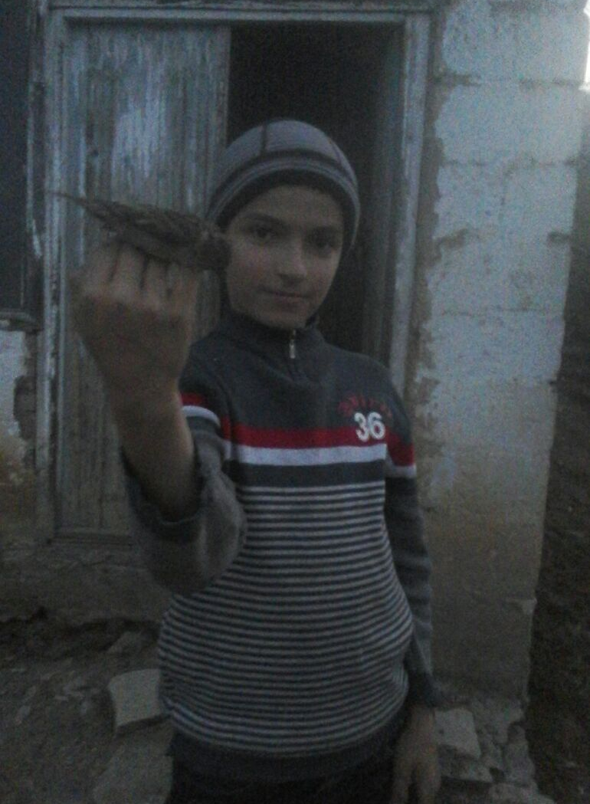
В столице было развешено более 500 скворечников. А уже на следующий год правительство Москвы приняло праздник как мероприятие общегородское, подключившись к его организации. День птиц – время прилёта пернатых домой Итак, история события безумно богата. 1 апреля – Международный день птиц. И дело не только в том, что много лет назад в это время была подписана Конвенция о защите пернатых. Примерно в это время птицы как раз прилетают с зимовок домой. Первыми «в родные пенаты» прибывают грачи. За ними – утки, гуси, журавли. После них – дрозды, овсянки, зяблики и т. д. Так что же делать 1 апреля?
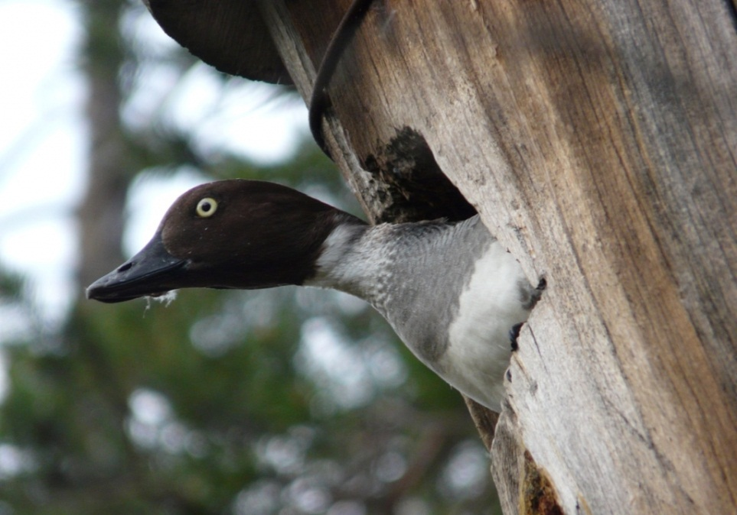
Международный день птиц предполагает развешивание неравнодушными людьми скворечников, гоголятников и прочих птичьих домиков. При этом человек не просто помогает пернатым. Он и сам становится намного ближе к природе. Кстати, её пробуждение от зимней спячки также празднуется в этот день. В старину люди специально выпекали из теста жаворонков и пели специальные «заклички». Защищаем птиц от вымирания В этот день не только происходит встреча весны. Радость по поводу прилёта пернатых – также не единственная причина, по которой проводится множество разнообразных мероприятий. Люди вспоминают все ужасные ошибки прошлого. В результате истребления пернатых во всем мире уже успело исчезнуть около сотни разновидностей. К примеру, на острове Маврикий в Индийском океане буквально за пару сотен лет моряками и животными, которых они привозили с собой, была уничтожена целая популяция голубеобразного нелетающего дронта. Не менее серьёзной угрозой является загрязнение окружающей среды. Само собой, в этом тоже виноват человек, поставивший на грань исчезновение птиц не только своей бесконтрольной охотой, но также и использованием пестицидов, небезопасным преообразованием естественных мест обитания.
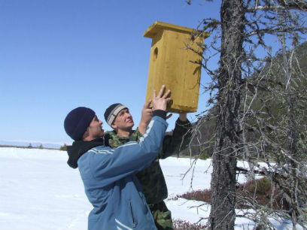
На сегодняшний день угроза существования стоит также и перед различными болотами и лесами. А ведь для некоторых видов пернатых это единственные места обитания. Например, выпь, пастушок или крапивник обитают только на болотах. Конечно же, наступление человека на пернатых прекратить не получится. Однако замедлить его возможно. Именно к этому и призывает Международный день птиц. Мероприятия проводятся самые разнообразные. Цель многих из них – добиться увеличения площадей заповедных территорий, особенно тех, где обитают виды, занесённые в Красную Книгу. Помочь пернатым может каждый Для детей также проводятся разнообразные мероприятия и акции. Международный день птиц для 4 класса, например, можно организовать очень ярко и интересно. Самое главное, малыши научатся любить природу, окружающий мир, помогая пернатым. Так как
птицы возвращаются к этому времени с зимовки, а парков и лесов в современных городах практически нет, им просто негде жить. Ученики младшей школы уже понимают, что щебет крылатых братьев наших меньших слышится с каждой весной всё реже и реже. Для того чтобы за ними наблюдать, чтобы наслаждаться их пением, а не только изучать их по учебнику зоологии, нужно ведь не так много. Ребятам необходимо всего лишь дружно заняться изготовлением скворечников, к примеру, на уроках трудового обучения. Коллективом делать их очень занятно, а развешивать ещё и очень весело. Первым в мире выжившим семерняшкам исполнилось 18 Умнее ли кошки собак? Вы будете удивлены!
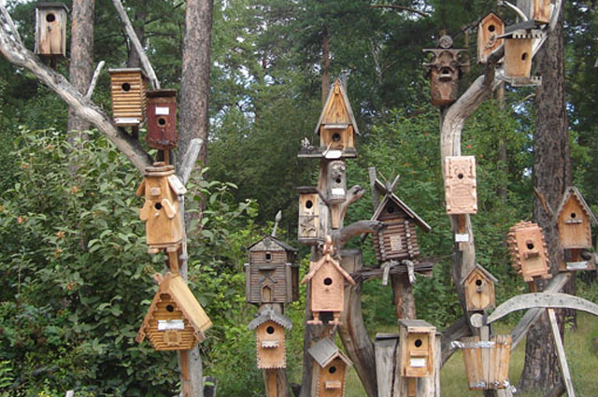
Мероприятия для детей можно разнообразить Вовсе не обязательно ограничиваться одним только расселением пернатых, вернувшихся домой из мест зимования. Международный день птиц для 4 класса может включать в себя разнообразные экскурсии, конкурсы и викторины. Во многих городах, например, организовывают специальные фотовыставки. На них представлено огромное количество самых разнообразных видов. Ну а экскурсовод интересно подаст информацию о каждом из них. Нередко малышей классные руководители также отводят на различные мастер-классы, где можно поближе познакомиться с птицами и с народными традициями, связанными с ними. Одним словом, в этот день ребята смогут узнать о том, каким пернатым необходимы домики для выращивания птенчиков; как и куда правильно вешать скворечники; научатся наблюдать за живой природой, сравнивая её в городе или же за его пределами. А на экскурсиях также можно приобрести много знаний. Во-первых, малышам расскажут о самых разных птицах, проживающих в их населённом пункте. Во-вторых, дети начнут потихоньку постигать законы физики и понимать загадки полёта. В-третьих, они научатся различать птичьи голоса. Ну и, наконец, поймут, каким образом смогут помогать пернатым. В конце праздника детей можно угостить традиционными сдобными жаворонками, а можно предложить им вылепить птичку из солёного теста. Ещё один вариант развлечений – изготовление пернатых в стиле оригами. А можно просто устроить конкурс рисунков на лучшую птицу. Хороводы и песни, рассказы о старинных традициях и обрядах.… Отмечать Международный день птиц можно по-разному. Главное - весело и с пользой!
